Maškare u prvom razredu,2014.
Ove godine ,učenike prvog razreda naše škole , zarazilo je karnevalsko ludilo.
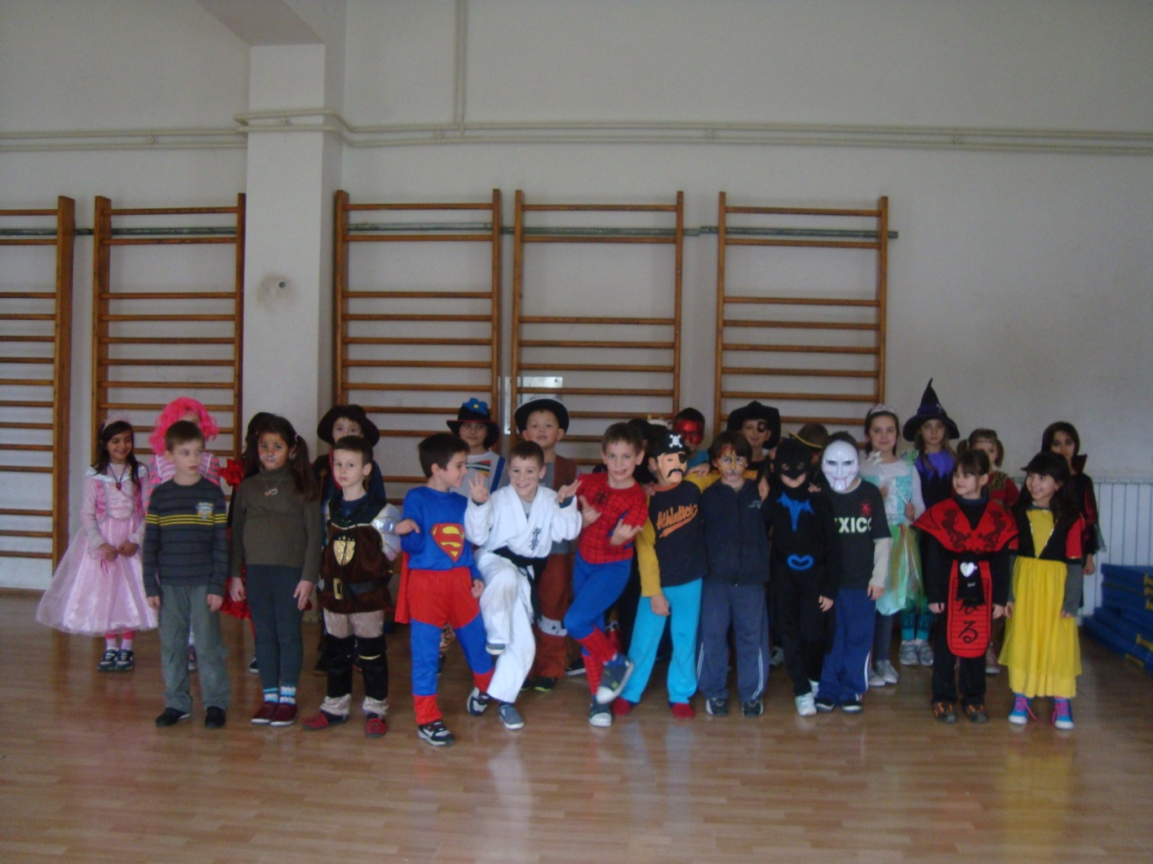

U utorak,4. ožujka 2014.godine školskom dvoranom prošetale su otmjene princeze, dame ,prinčevi čak i kraljevi.

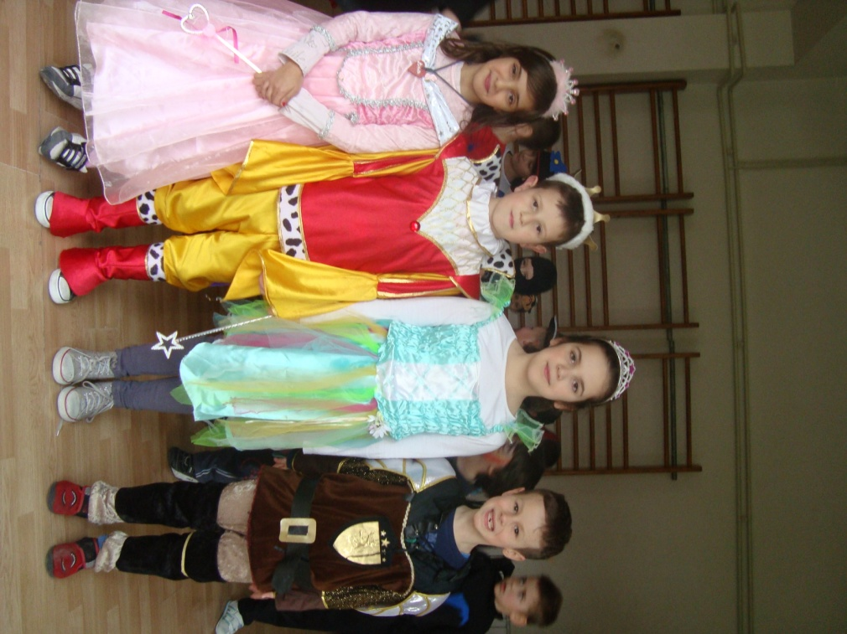
Bilo je tu i hrabrih superjunaka...
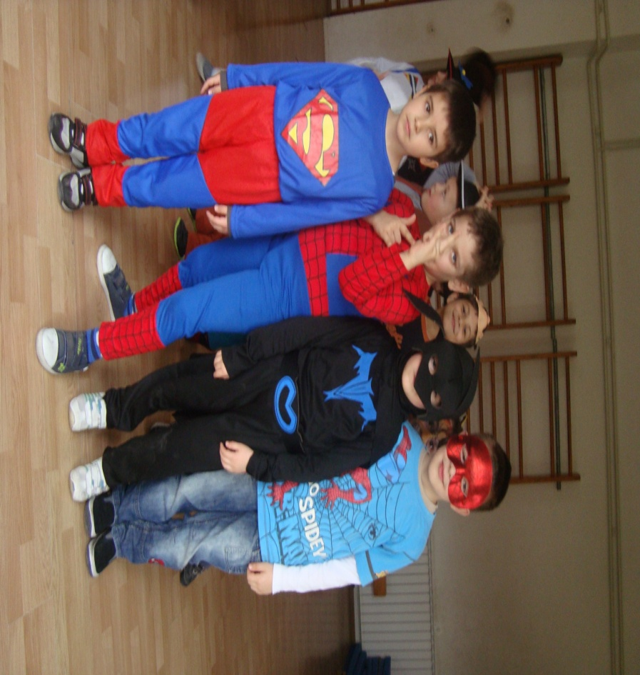
neustrašivih kauboja i gusara...
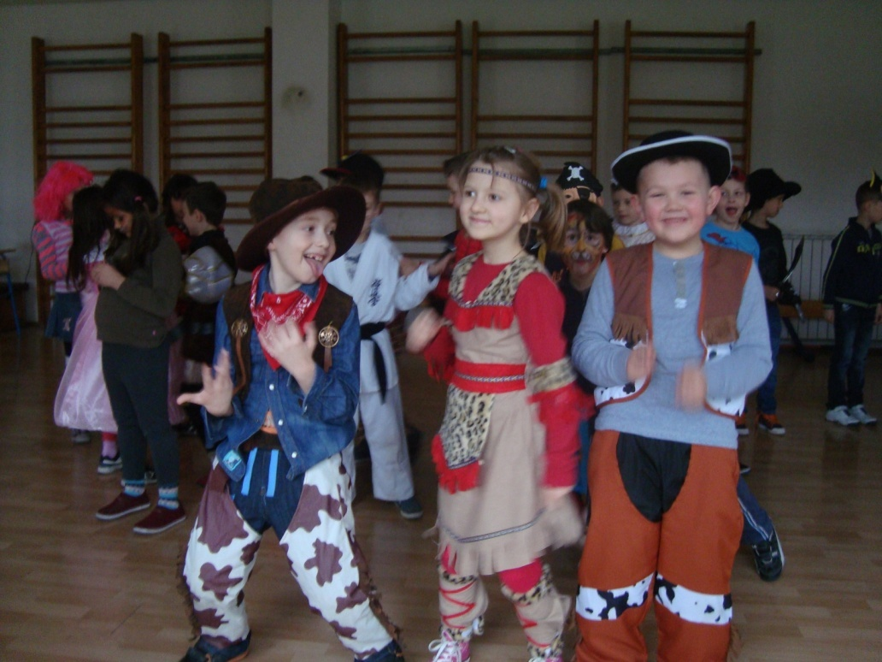

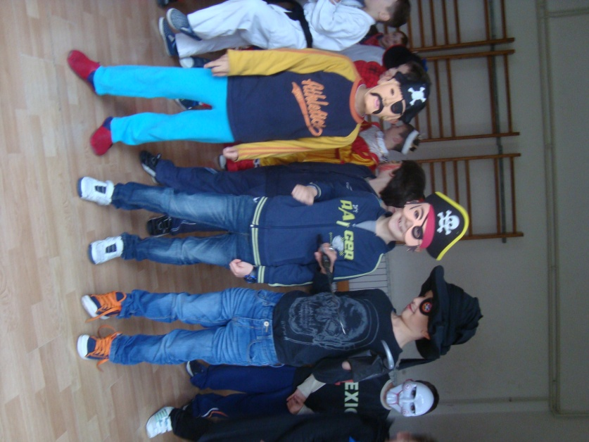

raznih vještih ratnika, ratnica...
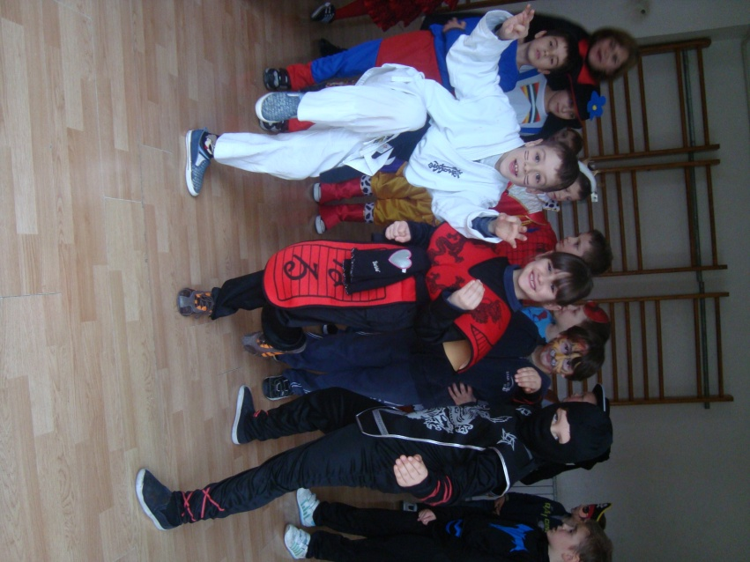
opasnih zvijeri...
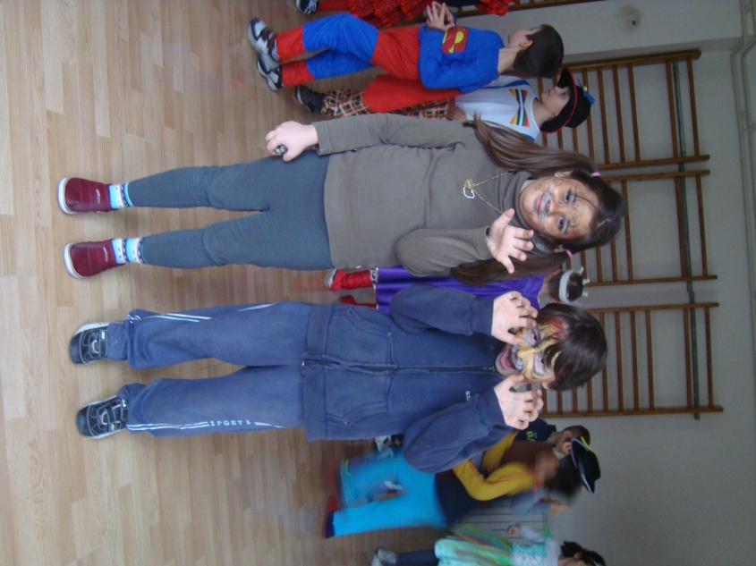

strašnih vampirica...
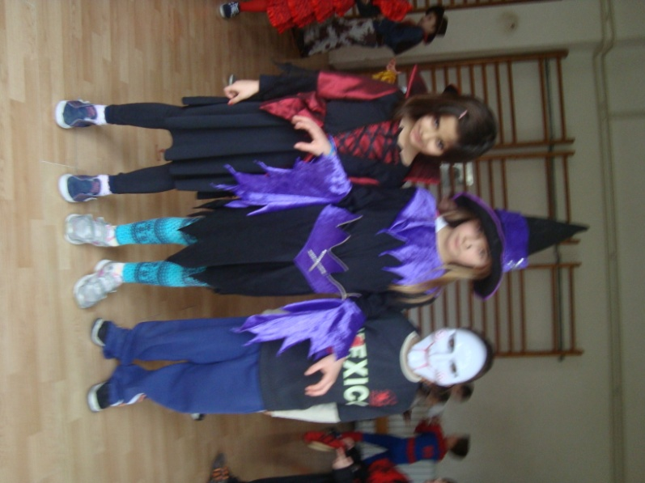
Svakoj zabavi uvijek se pridruži i jedan klaun,otmjena dama, zalutala Pipi Duga Čarapa , ponekad čak i Snjeguljica...
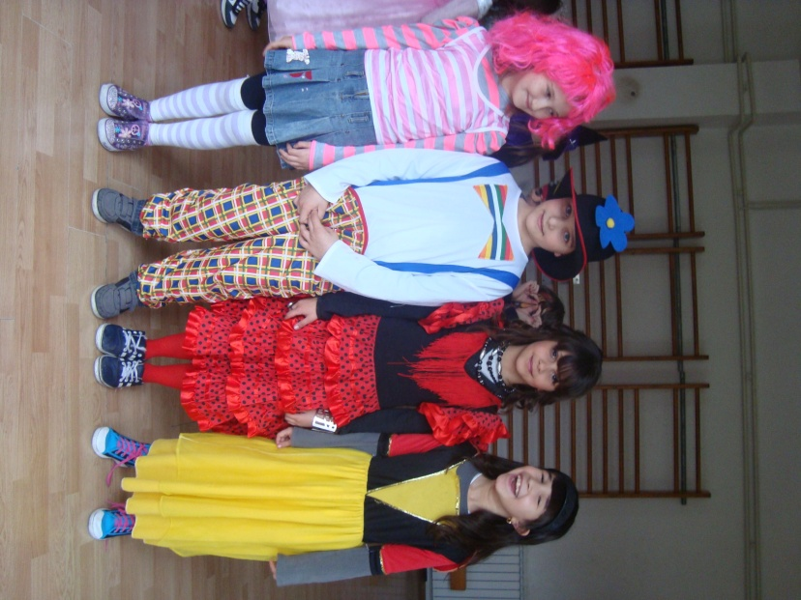

Uz ples, zabavu i veselje, proveli smo naš prvi Fašnik u školi, i već smišljamo kostime i maske za sljedeću godinu.
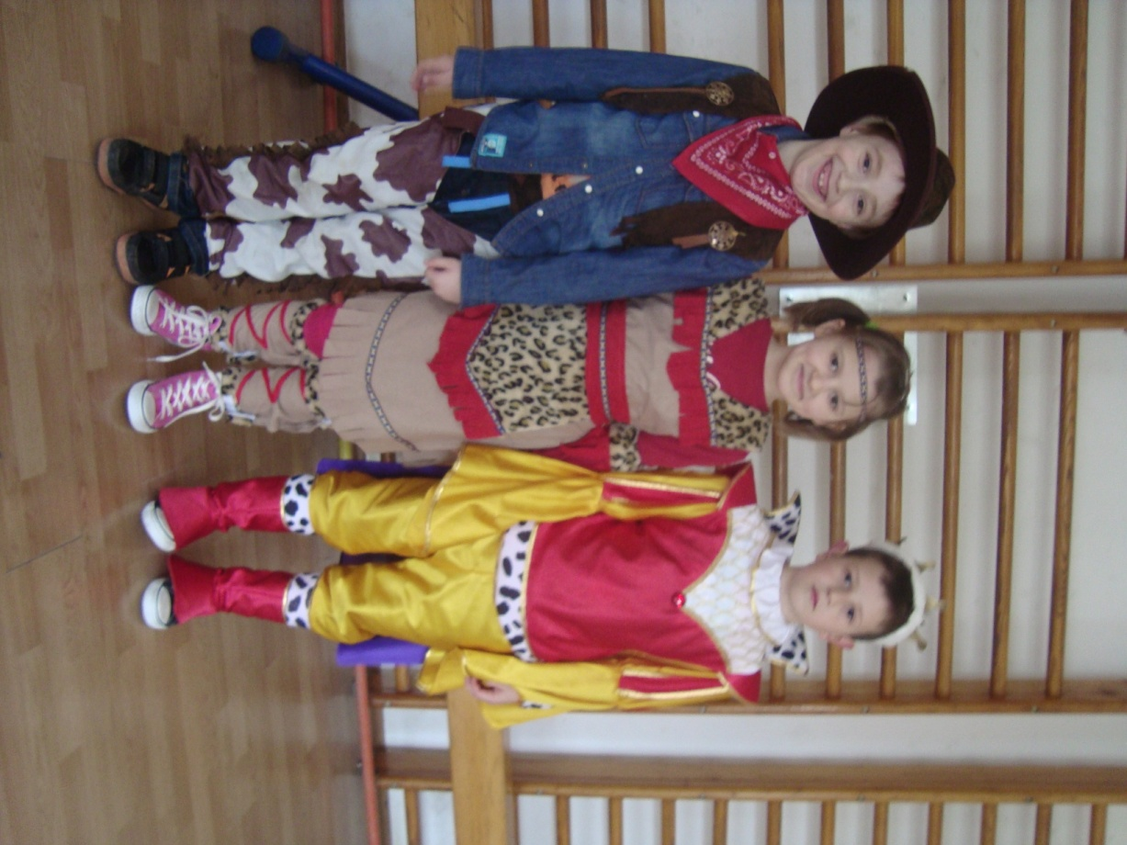
Maskenbal,maskenbal,
svatko voli maskenbal,
iza maske lice kriti
n e t k o d r u g i t a d a b i t i...

